【プレスリリース】
2021年6月9日
報道関係各位
*本プレスリリースは、独congatec AGが、2021年6月8日（現地時間）、ドイツで発表したプレスリリースの抄訳です。

AI アクセラレーテッド エンベデッドビジョン アプリケーション向け
コンガテック（congatec） i.MX 8M Plus スターターセットを発表

NPUアクセラレーテッド スマートビジョン開発への近道

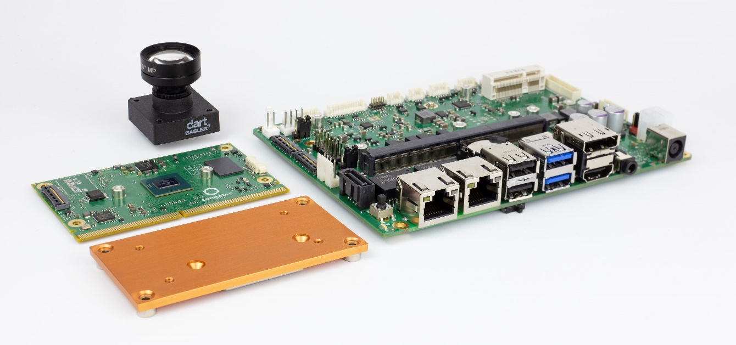

組込み、およびエッジ コンピューティング テクノロジーのリーディング ベンダーであるコンガテック（congatec）は、AI アクセラレーテッド インテリジェント エンベデッドビジョン アプリケーション向けの新しいスターター セットにより、i.MX 8のエコシステムをさらに拡大します。i.MX 8M Plusプロセッサを搭載したSMARCコンピュータ・オン・モジュールをベースとしたこのスターターセットは、新しいNXPのプロセッサに統合された、ニューラル・プロセッシング・ユニット（NPU）を活用したアプリケーションの開発に最適です。人工知能を使ったディープ ラーニングにおいて最大2.3 TOPSのパフォーマンスを提供し、Arm Neural Network （NN）やTensorFlow Liteなどの推論エンジンとライブラリを実行することができ、Baslerエンベデッドビジョン ソフトウェアとシームレスに統合されており、OEMカスタマに次世代のAIアクセラレーテッド エンベデッドビジョンシステム開発のための、アプリケーションレディ ソリューションプラットフォームを提供します。対象となるアプリケーションは幅広く、コストが重要視される小売店の自動精算レジからビルの安全まで、あるいはナビゲーション用の車載ビジョンからバスの監視システムにまで及びます。産業用のユースケースとしては、画像によるユーザ識別や、ジェスチャーによる機械操作の機能を備えたHMI 、ビジョン（視覚認識）対応のロボティクスや産業用品質検査システムなどが含まれます。

「TensorFlow などのオープンソースのAIソフトウェアソリューションでサポートされているニューラルアルゴリズム専用のプロセッシングユニットは、多くの視覚認識を利用するシステムにおいて最高の性能を提供します。 そして、Basler社のpylon Camera Software Suiteを含めて、ハードウェア、およびソフトウェアが検証済みでアプリケーションレディのプラットフォームとしてすべてが統合されていることにより、開発者はNPUアクセラレーテッドスマートビジョン アプリケーション設計を迅速に始めることができます」と、コンガテックのプロダクトマネージメントディレクターであるマーティン・ダンザー（Martin Danzer）は説明します。

Basler社のpylon Camera Software Suiteは、MIPI対応BCONや、USB3 vision、GigE visionカメラなどのための統合されたSDKを提供し、ソース コード、GUI、あるいはサードパーティソフトウェアからのカメラへのアクセスを可能にします。ハイパフォーマンスのpylon ビューワーは、カメラの評価に最適です。
AIアクセラレーテッドビジョン アプリケーション用に統合されたコンガテックi.MX 8M Plusスターターセットにより、エンジニアはトリガや、個別の画像キャプチャ、特別なカメラ構成のオプションなど、重要なAIを使ったマシンビジョン機能に簡単にアクセスできると同時に、Arm NN や TensorFlow Liteのエコシステムによる、カスタマイズされた推論アルゴリズムへも容易にアクセスすることができます。

機能の詳細
AI アクセラレーテッドビジョン アプリケーション用の新しいスターターセットには、この次世代プラットフォームを使って、開発者がアプリケーションの設計をすぐに始めるために必要なエコシステム全体が含まれており、非常に効率的なビジョンとAIのインテグレーションを提供します。このセットの心臓部は、新しいSMARC 2.1 コンピュータ・オン・モジュール conga-SMX8-Plusで、4つのパワフルな Arm Cortex®-A53 コア、1x Arm Cortex®-M72 コントローラ、およびエッジでの深層学習アルゴリズムをアクセラレートするNXPのNPUを備え、パッシブ冷却が付属しています。3.5 インチ キャリアボードのconga-SMC1/SMARC-ARMは、追加のコンバータモジュールなしで、F1.8, f4mm レンズを備えたMIPI対応BCONカメラ、13 MP Basler dart daA4200-30mciをMIPI CSI-2.0経由で直接接続することができます。MIPI CSI-2.0の他にUSB、およびGigE visionカメラもサポートされています。ソフトウェアについては、事前にコンフィギュレーションされたブートローダ、Yocto OS イメージ、適合するBSP、そしてすぐにキャプチャされた画像とビデオシーケンスを使ったAI推論トレーニングができるように、プロセッサに最適化されたBaslerエンベデッドビジョン ソフトウェアを入れたブート可能なSDカードを提供します。

i.MX 8ベースの設計のための詳細については以下のサイトをご覧ください。
https://www.congatec.com/jp/technologies/qseven/congatec-coms-based-on-nxp-imx8-processor-series/

コンガテックは、6月8日から6月30日まで開催される、バーチャルNXPテクノロジーデイにおいて、i.MX 8プロセッサの総合的なエコシステムをご紹介します。
https://www.nxp.jp/NXP-TECH-DAYS

##

コンガテック（congatec）について
コンガテック（congatec）は、組込み、およびエッジコンピューティング製品とサービスにフォーカスした、急速に成長しているテクノロジー企業です。 ハイパフォーマンス コンピュータモジュールは、産業オートメーション、医療技術、輸送、テレコミュニケーション、その他の多くの分野の幅広いアプリケーションやデバイスで使用されています。 当社は、成長する産業ビジネスにフォーカスする、ドイツのミッドマーケットファンドである株主のDBAG Fund VIIIに支えられており、これらの拡大する市場機会を活用するための資金調達とM＆Aの実績があります。 また、コンピュータ・オン・モジュールの分野では、世界的なマーケットリーダーであり、新興企業から国際的な優良企業まで優れた顧客基盤を持っています。2004年に設立され、ドイツのデッゲンドルフに本社を置き、2020年に1億2,750万米ドルの売上高に達しました。詳細については、当社の Web サイト www.congatec.com/jp、 または LinkedIn、Twitter、YouTube をご覧ください。

■本製品に関するお問合せ先
コンガテック ジャパン株式会社 担当：奥村
TEL: 03-6435-9250 Email: sales-jp@congatec.com

■本リリースに関する報道関係者様からのお問合せ先
（広報代理）オフィス橋本 担当：橋本
E-Mail: congatec@kitajuji.com

